Внимание, Интернет
Сегодня компьютер становится привычным средством познания мира и перестает быть роскошью.
Ему два года. Он лезет маме на руки, когда та сидит за компьютером, нажимает кнопочки и радуется возникающим на экране значкам. Оттащить его практически невозможно. Мать показывает ему Paintbrush, и он начинает создавать картинки.
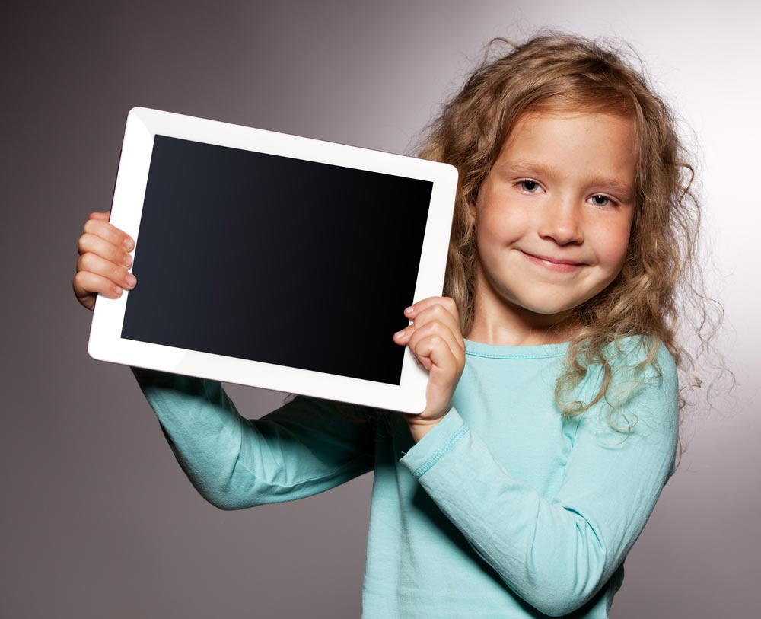
Со временем у малыша появляются собственные игры. Сначала простенькие, где достаточно повести курсором, как выскакивают смешные зверюшки. К семи-восьми годам он уже чувствует себя уверенным пользователем. Тут и начинаются домашние трагедии: "Что ты сделал с моим компьютером? Тебя вообще хоть что-нибудь, кроме компьютера, интересует?" А дальше - больше: ребенок открывает для себя Интернет и выходит в открытый мир. Он чатится, играет в сетевые игры, обменивается с кем-то письмами и фотографиями. И родителям уже кажется, что он отдаляется от семьи.
Страху добавляют и выступления в печати. Компьютер, читаем мы, создает вредоносное электромагнитное поле, которое провоцирует злокачественные опухоли, портит зрение, вызывает зависимость и зомбирует. Можно прочитать даже, что "дети, которые проводят много времени за компьютером, чаще страдают аутизмом". И рука сама тянется, чтобы выкинуть эту ужасную штуку.
Правда, одновременно можно прочитать, что "ребенок, у которого в колыбели не стоит компьютер, уже безнадежно отстал в развитии", "PC открывает детям новые возможности, которых просто не было в традиционном образовании" и что "в современном мире компьютер становится основным средством получения информации и общения".
Может, пока не будем выбрасывать компьютер. Попробуем разобраться.

Так начинают
В каком возрасте можно позволить ребенку сесть за компьютер? Сначала ребенок должен освоиться в обычном мире. По-хорошему, лет до трех за компьютером ему делать нечего. Малышам, конечно, интересно наблюдать за играми и работой старших и хочется самим что-нибудь нажать и посмотреть, что получится. Так что можно купить игру для самых маленьких и объяснить, как набирать разные буковки - он чему-нибудь да научится. Но все же объем необходимых в этом возрасте знаний он получит и без компьютера.
Привлекательность компьютера для ребенка в том, что он интерактивен. Дети, вошедшие в возраст "почемучек", общаются с ним на равных. Могут с ним ругаться, обижаться на игру: "Заладила - попробуй еще раз, попробуй еще раз. Сама попробуй!" Они всерьез воспринимают предложения игрового персонажа рассказать анекдот: мой шестилетний сын Андрей старательно пересказывает монитору школьные шуточки.
Младшие школьники получают от компьютера явное удовольствие и несомненную пользу. Он развлекает и обучает, позволяет принимать самостоятельные решения и сразу видеть их следствие. Ребенок не просто собирает картинки из готовых элементов, но и может оживлять изображение, создавать собственные мультфильмы, редактировать фотографии. В некоторых российских школах уже в младших классах есть курсы Flash-анимации (создание мультиков), в средних - даже веб-дизайн.

Обучение
Многим родителям не хватает специальных знаний для того, чтобы самим научить детей работать с компьютером. Если не знаете, с чего начать, зайдите в специальный раздел Windows (в Windows XP, например, он называется "Центр справки и поддержки").
Если вы сами не в состоянии обучить, вашему ребенку на помощь придут многочисленные компьютерные курсы. Например, в учебном центре "Специалист" при МГТУ имени Баумана начинают работать уже с семилетними.
Помимо базовой подготовки, дети могут освоить графические программы, основы анимации, программирования на Visual Basic, создание домашней страницы в Интернете.
При дворцах творчества, даже дворовых клубах существуют компьютерные курсы.
Не пожалейте своего времени, чтобы познакомить ребенка с возможностями компьютера и правилами обращения с ним. Подумайте вместе с ним, что ему интереснее всего.
Дети, занятые исследованиями и творчеством, неплохо застрахованы от разрушительной скуки, бича современных школьников.
Кроме того, детские игровые и познавательные программы с успехом соперничают с энциклопедиями: можно не только прочитать, почему самолет летает, а пчела жужжит, но и живьем побывать, например, в тропическом лесу или в подводном мире.
К третьему-четвертому классу школьники, пользующиеся такими программами и уже чувствующие себя уверенно при работе на компьютере, демонстрируют и успехи в учебе. Сьюзен Хогланд, автор книги "Компьютер и дети: мир открытий", считает, что развивающие программы способствуют повышению интеллектуального уровня и самооценки ребенка, развивают его память и речь.
Специалист по детским игровым программам Ральф Остерхаут утверждает: "Как может человек, который в детстве играл в деревянные кубики, изобрести лекарство от СПИДа? У современных пилотов, выросших на компьютерных играх и прошедших подготовку на имитаторах, скорость реакции значительно выше, чем у летчиков предыдущих поколений".

Будьте рядом
Конечно, очень хорошо, когда детям помогают осваивать компьютер их родители. Они объяснят, как сосредоточиться на задании, подскажут правильную тактику, разъяснят указания. Важно знать, как ребенок себя ведет, как справляется с трудными задачами. Ведь далеко не каждый способен полностью освоить творческую программу. Помогите ребенку, если видите, что у него не получается. И не оставляйте его один на один с компьютером.
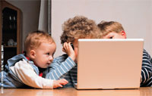
Ребенок, который осваивает компьютер без помощи взрослых, может начать бессмысленно тратить время на бесполезные программы или жестокие игры. Здесь важно не забывать, что компьютер - не нянька и не способ нейтрализовать ребенка, пока мама и папа заняты делом.
Если мы хотим, чтобы компьютер не только развлекал, но и приносил реальную пользу нашим детям, нам, взрослым, стоит самим проделать серьезную работу: почитать журналы, посвященные домашним компьютерам, развивающим программам, играм и Интернету, научиться в них ориентироваться и делать грамотный выбор. Неплохим подспорьем может послужить "Медиатека" Федерации Интернет-образования на Родителе.Ру, где собраны сведения об играх и обучающих программах по предметам.
Хорошая программа дает возможность ребенку самостоятельно творить, а не просто слепо следовать замыслу разработчиков. Многие детские игровые программы предлагают создавать картинки, открытки, приглашения в гости, которые можно распечатать на принтере. Особенно полезны игры, которые, давая ребенку информацию, позволяют с ее помощью принять решение, сделать выводы и решить задачу.
Следует иметь в виду, что выбрать хорошую программу нелегко. Скажем, в некоторых обучающих играх дети должны отвечать на вопросы, где за правильный ответ положен приз. Дети зачастую обращают внимание лишь на внешние эффекты (слушают описание, смотрят видеоролик) и пропускают самое главное - почему происходит то или иное событие и что означает увиденное. Они стремятся набрать побольше очков и не вникают в содержательную часть игры. Такие игровые программы, считает Сьюзен Хогланд, вызывают своего рода зависимость, так как дети сосредоточиваются на наградах, а не на обучении.
- Если у ребенка во внешнем мире мало успехов, для него особенно важна возможность выигрывать в компьютерных играх, которая дает ему столь необходимое ощущение успешности, - говорит психолог Елена Крюкова. - Хорошо это или плохо? Скорее, плохо: успеха надо добиваться в жизни, а не в виртуальной реальности. Если ваш ребенок стремится только к тому, чтобы завоевать награду, - это может означать, что ему не хватает признания окружающих. Возможно, вам следует создать для него "островок безопасности", как это называют психологи, найдя ему занятие вне школы и дома, от которого он получит удовольствие и где действительно сможет самоутвердиться.
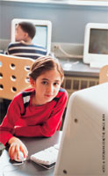
Если ребенок предпочитает компьютер реальности - это явный признак того, что в его жизни что-то не так. Типичную картину можно наблюдать во многих российских городах - компьютерный клуб, где собираются мальчишки лет 9-12, которые часами сражаются в сетевые игры вроде Counter Strike, Lineage или Half Life.
- Ходилки, стрелялки, рубилки на мечах, - презрительно перечисляет моя 13-летняя соседка Даша. - У каждого игрока свой персонаж, каждый стремится набрать побольше очков. У нас мальчишки еще в сетевые гонки гоняют - Need for Speed. Если денег нет - сидят и смотрят, как другие играют.
Геймер со стажем Андрей Давыдов, ныне технический директор компании "Артек-тур", комментирует: "Бывают домашние дети, которые играют, не фанатея, - эти еще не совсем потеряны для общества, а бывают фанаты одной игры. Формируется особая субкультура геймеров, появляются команды, которые регулярно встречаются в виртуальной реальности. У них своя шкала ценностей, свои представления о крутизне. Известны даже случаи торговли виртуальными предметами, скандалы и преступления - кто-то у кого-то украл одеяло славы или меч силы. Эти атрибуты можно завоевывать годами, набирая очки в игре, а можно заплатить и купить. Такие предметы повышают статус в субкультуре, где ты вращаешься".
Вспомним фразу из старого советского мультфильма: "Если родители воспитывают детей, дети не тонут в лужах". Зависимость от компьютера всегда означает, что у ребенка проблемы с целями, силой воли, самоидентификацией, общением. Человек уединяется с компьютером или виртуальными друзьями, когда у него нет нормальных друзей и других занятий. Компьютер не создает проблемы, он лишь выявляет уже существующие.

Внимание, Интернет!
Чадо, освоившее домашний компьютер, рано или поздно выйдет на просторы Интернета. Интернет - это огромный город, где есть библиотеки, музеи и грязные бордели. Отпустить ребенка одного бродить по нему - все равно что разрешить разгуливать за тысячи километров от дома, например в Бангкоке. До какой степени доверять своим детям, решать вам, но помните: часто мамы и папы обнаруживают, что ребенок, невзирая на все проведенные с ним профилактические беседы, отправился на прогулку по "всемирной паутине" и принес на домашний компьютер вирусы.
- Объясните ребенку, - говорит Андрей Давыдов, - что просто так в Интернете пряников не дают. Если он скачивает архив, в нем может оказаться вирус-"троян", если открывает файл, вложенный в письмо от неизвестного, там может быть "червяк". Вирусы появляются чаще, чем обновляются антивирусы, хитрости становятся все изощреннее, вражеские программы мимикрируют под письма от друзей и обещают приятное. Ребенка надо учить узнавать врага и не покупаться на его уловки.
Вы можете постараться защитить компьютер антивирусной программой и брандмауэром (firewall). Поисковые системы в Интернете могут предлагать фильтры, самая известная в русской части Сети - "Семейный Яндекс". (Правда, автор этих строк может засвидетельствовать, что первый же невинный запрос, введенный в строку поиска после установления "Семейного Яндекса", вывел несколько ссылок на порносайты.) Но ни один фильтр не защитит вашего ребенка. Фильтры должны быть заложены в самом ребенке. Помогите ему усвоить правила работы в Сети и научите оценивать получаемую там информацию.
Попробуйте объяснить ребенку, что даже в Сети, даже под псевдонимом, даже в условиях анонимности нельзя делать ничего противозаконного и противоречащего общечеловеческим ценностям. Известно, что доступ к сайтам, содержащим сцены насилия, порнографию, пропаганду наркотиков или противозаконной деятельности можно получить, даже если его не искать. Но если взрослый пользователь сразу удаляет спам, не открывает писем от незнакомцев и автоматически игнорирует баннеры порносайтов, то ребенку еще только предстоит выработать такую реакцию.
Ребенок может нажать не ту кнопку и попасть на опасный для него сайт, может выложить в открытом доступе конфиденциальную информацию, может довериться подозрительным незнакомцам. Бывает, что ребенок подвергается травле: недруги поливают его грязью в чате, шлют гнусные письма по электронной почте, случается, даже вывешивают на своих личных страничках какие-то гадости о нем. Так что прежде, чем ребенок выйдет в Сеть, обсудите вместе с ним правила безопасности.
Основные правила поведения в Интернете одинаковы для детей и взрослых.
- Первое правило: неприкосновенность частной жизни. Ребенок не должен выкладывать в общедоступном месте никакую информацию о себе и членах своей семьи: никаких имен, фотографий, адресов или номеров телефонов. Это данные, которые можно сообщать только тем, кого знаешь и на чье доверие можешь рассчитывать.
О праве на приватность следует задуматься и тем родителям, которые вывешивают на сайтах, посещаемых тысячами людей, фотографии своих детей, личные данные, делятся подробностями семейных проблем. Если задать вопрос о ветрянке у грудничка в открытом доступе под собственным именем еще можно, то обсуждать деликатные вопросы из жизни подростка уже недопустимо. Если вы все-таки хотите что-то обсудить в форуме, постарайтесь, чтобы и вы, и особенно ребенок остались неузнанными.
Пользуйтесь псевдонимами, не размещайте в общедоступном месте электронный адрес ребенка.
- Второе правило: осторожность. Не следует открывать письма от незнакомых людей и тем более распаковывать вложения или содержащиеся в таких письмах ссылки. Никогда не отвечайте на послания, в которых содержатся ругательства, угрозы, непристойные предложения. Договоритесь с детьми, чтобы они сообщали вам о таких случаях. Поставьте условие ничего не сгружать из Сети без разрешения родителей (в особенности программное обеспечение).

Компьютер и здоровье
Если долго неподвижно сидеть перед экраном в неудобной позе, затекают мышцы, нарушается кровообращение в шейном отделе позвоночника, что влечет за собой изменения в кровоснабжении мозга.
Глядя в компьютер, ребенок напрягает мышцы глаза (которые фокусируют хрусталик на близкое расстояние), оставляя их в таком положении на неопределенно долгое время. Это все равно что оттянуть носок или напрячь бицепс - и застыть так на час-другой.
Многое зависит от наследственной предрасположенности и условий, в которых ребенок читает, делает уроки и смотрит телевизор. Но на практике нередки случаи, когда именно пренебрежение общеизвестными правилами приводит к тому, что ребенок теряет по диоптрии за одну учебную четверть.

Рекомендации окулиста
Чем больше размер монитора, тем легче глазам (самые "вредные" мониторы кинескопического типа с частотой 50-60 Гц).
Каждые 15 минут глазами обязательно надо давать отдых. Неплохо встать, размяться, давая отдых мышцам спины и шеи.
Дети и взрослые, которым назначены очки для чтения, должны их надевать при работе на компьютере.
Клавиатура должна быть расположена на выдвижной панели, чтобы ребенок не сидел с приподнятыми руками и плечами (в этом случае кровоснабжение в шейном отделе позвоночника будет нарушено).
Стул должен быть с регулятором высоты. Расстояние от глаз до монитора - 50-60 см. Смотреть на монитор надо слегка сверху вниз.
Не следует располагать источник света за спиной у пользователя. Уменьшить количество раздражающих бликов на экране могут очковые линзы с антирефлексным покрытием. Если ребенок начал жаловаться, что он после компьютера не видит "резко"вдаль или стал плохо видеть, ведите его к врачу.
Российские ученые установили: через 20 минут работы на компьютере признаки утомления (и общего, и зрительного) у дошкольников становятся ярко выраженными, даже если они сами уверяют, что не устали. Это время - предельное. Дети постарше могут оставаться за компьютером несколько дольше, хотя перерывы обязательны и для них. Близоруким детям и тем, у кого близоруки оба родителя, следует сократить время работы за компьютером.
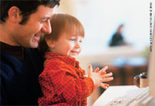
Если ребенок, сидя за компьютером, становится излишне эмоционален: кричит, хохочет, спорит с персонажами игры, забирается с ногами на стул, - это значит, что он устал. Его общение с машиной пора прекращать.
Широко распространено мнение о вредоносности электромагнитного излучения от компьютера. Но пока ученые не располагают достаточными данными на этот счет. Однако они не исключают, что такой эффект может быть. Именно поэтому детям и беременным женщинам советуют как можно меньше пользоваться компьютерами и мобильными телефонами.
А что касается пугалок о том, что компьютер "вызывает аутизм" или "зомбирует", - это полная чепуха. Компьютер - не живое существо. Он не вызывает проблемы сам по себе. Он только ярче проявляет способности и недостатки человека, проблемы воспитания и окружения. Станет он другом, врагом или просто пишмашинкой со справочником - зависит только от нас.

